2014年10月10日金曜日

Western D-Star の新しいイメージをインストールしてみる

戻 る

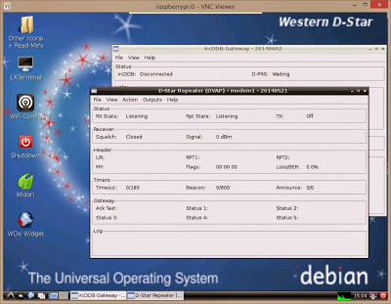

このページは Raspberry Pi の起動用SDカードに，D-STAR Network へ接続し運用するためのソフトウェア（G4KLX）とその他ツールを組み込んだイメージファイル（Western D-Star/GW6WTK）を焼き，起動後ソフトウェアを使用するまでに行う初期処理について記述しています。通常ソフトウェアの使用方法のページから，その一部として呼び出され，［戻 る］で元に戻ります。
Special Thanks to Jonathan G4KLX and Brian GW6WTK.

先ず，Western D-Star のダウンロードから D-StarRepeater+ircDDB+VNC+Widget を取得します。 2，3時間掛かるつもりでダウンロードしてください。
他のアプリを使用したり，単独のノードしか使用しないときは Widgetなしを選択してください。（より軽く作動させたいときなど）
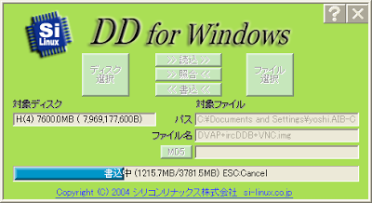
rar圧縮ファイルを解凍できるソフト（例：Lhaplusなど）で、ダウンロードしたファイルを解凍します。 DSterRepeater+ircDDB+VNC+Widget.img
または
DSterRepeater+ircDDB+VNC.img というファイルができますのでこれを，CDを焼くようにSDカードに焼きます。
Linuxが使える方はDDコマンドで焼いてください。苦手な方はDD for Windowsというとても使いやすいアプリがあります。（CLASS⑩のカードで約15分）
- まず，［ファイル選択］ボタンで先ほど解凍したイメージファイルを選択します。
- さらに，［＜＜ 書き込み ＜＜］を押します。これだけです。
焼き終われば、そのSDカードをRaspberry Pi に差し込み、USBポート（数が足りないときは電源付きのUSB HUBを使用）にWi-fiクライアント（又はLANケーブル）とキーボード･マウスを刺し、HDMI端子にディスプレイやTVを接続して、MicroUSBケーブルで電源を取ります。（デスクトップPCなど十分な電力を供給できるものから取ること）
立ち上がれば，最初の画像のように DStarRepeater と ircDDBGateway が起動した状態のデスクトップが現れます。
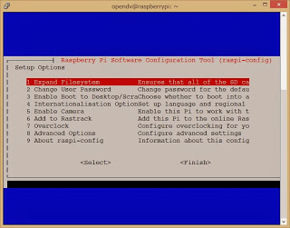
まず最初に行う作業はSDカードの領域のうち，焼いたイメージで使っていないところを使えるようにすることです。
これは必ず実行してください。
「LXTerminal」を起動し，次のコマンドを入力すれば図のような画面が立ち上がります。
$ sudo raspi-config
ここでは［Expand Filesystem］が赤く反転しているのを確認したら［TAB］キーを押し，［Select］が反転したら［Enter］で実行します。 Would you like to reboot now? と聞かれたら［Yes］を選択し，再起動してください。以後この画面は表示されません。

＝MEMO＝
もし他にダウンロードしておきたいファイルがある場合は，この時点でブラウザを使ってダウンロードしておくと良いでしょう

$ sudo ifconfig
同様に「LXTerminal」にて上記のコマンド実行し，ＬＡＮインターフェースのＩＰアドレスをメモして置いてください。ＷｉＦｉを利用する場合は，この時点で設定を終えて同様にメモします。
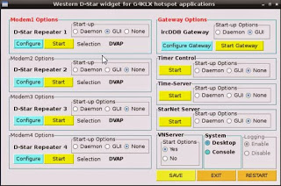
さらに，必ずインストール完了時に次のコマンドを実行してＯＳを最新版に更新しておいてください。
$ sudo apt-get update
$ sudo apt-get -y upgrade
$ sudo rpi-update

ウィジェットなしまたは使用しない場合ここまでです。

今までは，ここでイメージを使用するための準備は終わりだったのですが，ファイル名からも気がつくように新しく WD Widget（作業ボード）が追加されました。
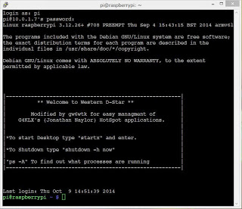
デスクトップ上のアイコンをダブルクリックすると右上図のようなウィジェットが現れます。
左の四つのリピータは，それぞれ設定（Configure）と起動（Start）ボタンが有り，個別に設定，起動できます。また，右にはゲートウェイの設定・起動ボタンがあります。 つまり，1台のPC上で四つまでホットスポット・ノードをコントロール出来ます。（DStarRepeaterアプリを４インスタンス立ち上げられると言います）
ウィジェットで DStarRepeater，ircDDBGateway ともに Daemon（Windowsで言うところのサービス）に設定し，右下の System の設定を Console にすると X-Window を立ち上げない設定が出来る。調整が落ち着いたらこのモードに切り替えるといいでしょう。

＝MEMO＝
インストール直後に控えたIPアドレスとポート22でSSH接続する場合は下記の ID，パスワードが必要となります。
Raspbian の User ID : Pi
Password : raspberry

